综合运用（弹力 重力 摩擦力）物理精选练习

1．如图，将木块放在粗糙程度相同的水平桌面上，用水平向右的拉力拉动木块，使木块向右做匀速直线运动，下列相关描述正确的是

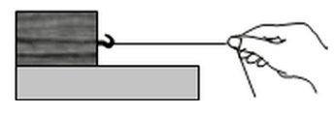

A．木块受到滑动摩擦力逐渐减小

B．木块受到的滑动摩擦力保持不变

C．木块受到的拉力大于滑动摩擦力

D．绳子对木块的拉力和木块对绳子的拉力是一对平衡力

2．如图所示，利用弹簧测力计测量一块秒表的重力时，使测力计内弹簧伸长的力是

A．秒表的重力

B．秒表和测力计的总重力

C．秒表对弹簧的拉力

D．弹簧对秒表的拉力



3．在如图所示的四个实例中，为了增大摩擦的是

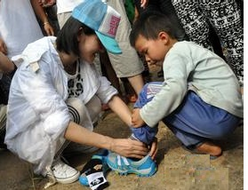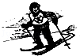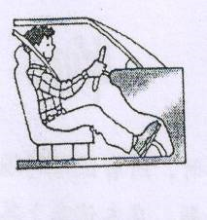

A．拔河比赛时换上新鞋

B．穿上雪橇滑雪

C．司机开车要系安全带

D．飞机机翼上下不对称

4．你在使用水性笔解答中考试题时，水性笔中的墨水保持不变的物理量是

A．质量

B．密度

C．重力

D．体积

5．如图，手拉着木块在粗糙程度不变的水平面上做加速运动，则木块受到的摩擦力大小

*A*



A．逐渐增大 B．逐渐减小

C．保持不变 D．总是等于拉力的大小

6．如图，爷爷推箱子感到吃力。聪明的芳芳在爷爷推的箱子下面撒一些圆形的砂子，爷爷感觉轻松多了。这是因为滚动摩擦比滑动摩擦要＿＿＿＿＿（选填“大”或“小”）得多的缘故。

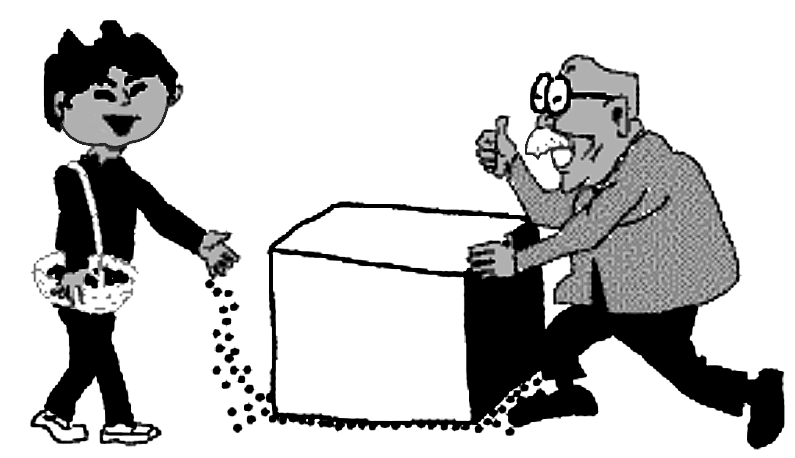

7．小华从背后推小明，小明前进，小华后退，说明力的作用是__________的．以小明为参照物，小华是__________（运动/静止）的．小华运动越来越慢是因为受到__________的作用．

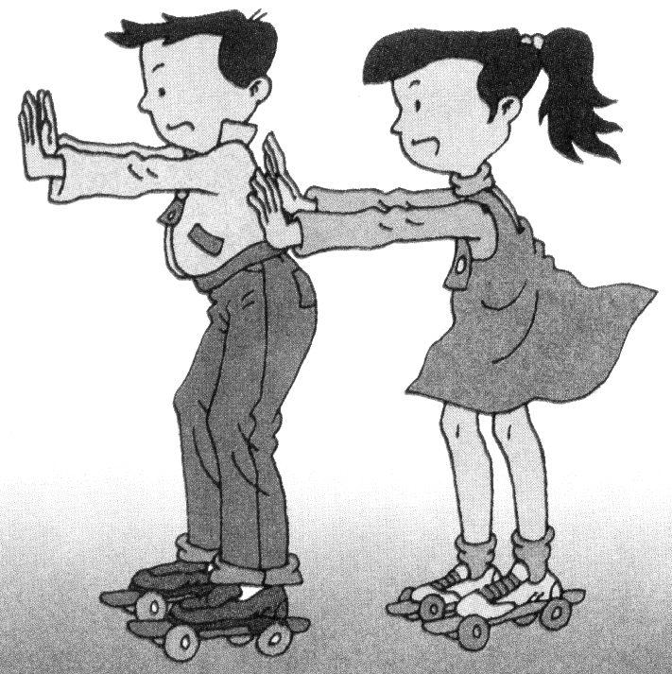

8．在刚结束的国际田联100m的比赛中，中国选手苏炳添跑出9秒99的成绩，成为历史上首个突破百米10秒大关的黄种人，若汽车一次速度行驶1小时，通过的距离大约为36______（填单位）；起跑时，脚蹬地的力与地面对脚的力是一对________力。

9．如图所示是国际田联钻石联赛男子100米比赛瞬间．我国选手苏炳添以9秒99的成绩获得第三名，是首个跑进10秒大关的黄种人．这具有里程碑的意义．他起跑时用力向后蹬起跑器．身体迅速向前运动，说明物体间力的作用是＿＿＿＿＿的，同时也说明力可以改变物体的＿＿＿＿＿．以苏炳添为参照物，观众是＿＿＿＿＿的．他听到观众的欢呼声是通过＿＿＿＿＿传到耳中的．

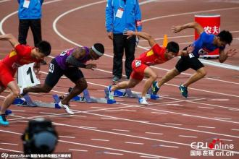

10．画出静止在斜面上的物体（如图所示）所受重力的示意图.

11．如图，小明沿水平方向用200N的力推一辆车匀速向左运动。用力的示意图表示车受到的阻力。

12．在探究“滑动摩擦力的大小与哪些因素有关”的实验中，某同学提出如下猜想：猜想I：与两物体接触面的粗糙程度有关；猜想Ⅱ：与两物体之间压力大小有关．

*F*

固定物体

弹簧测力计

①为了验证上述猜想，他采用了如图所示的装置进行实验，使固定物体上表面水平，用弹簧测力计水平拉动木块，使木块在固定物体上滑动．为了用弹簧测力计示数表示滑动摩擦力的大小，应让木块沿水平方向做＿＿＿＿＿运动．

②实验时，他用弹簧测力计测出木块所受重力为1.0N，已知每个钧码质量为50g．通过在木块上面添加钩码来改变木块与固定物体之间的压力大小；通过更换木块下面的固定物体来改变接触面之间的粗糙程度．该同学准备了较长的木板和铁板作为可供选择的固定物体．他做了3次实验，并将实验数据记录在表格中．

|  |  |  |  |
| --- | --- | --- | --- |
| 实验序号 | 固定物体 | 木块上放置钩码的数量（个） | 弹簧测力计示数（N） |
| 1 | 木板 | 1 | 0.5 |
| 2 | 木板 | 2 | 0.6 |
| 3 | 铁板 | 1 | 0.3 |

分析＿＿＿＿＿（填写实验序号）两次实验数据，可以初步验证猜想I；分析＿＿＿＿＿（填写实验序号）两次实验数据，可以初步验证猜想Ⅱ．

14．如图所示是“探究滑动摩擦力的大小与哪些因素有关”的实验．

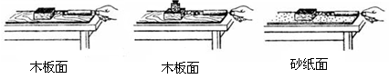

（1）实验中为了测量摩擦力的大小，应用弹簧测力计沿水平方向 拉动木块；

实验数据如下：

|  |  |  |  |
| --- | --- | --- | --- |
| 序号 | 接触面 | 压力/N | 摩擦力/N |
| 1 | 木块与木板 | 2.0 | 0.4 |
| 2 | 木块与木板 | 2.5 | 0.5 |
| 3 | 木块与砂纸 | 2.0 | 0.6 |

（2）分析_______（选填序号）两次实验数据可以得出摩擦力与接触面粗糙程度的关系；

（3）在第一次实验中如果用0.5N的力水平拉动木块，则木块受到的摩擦力为_____N．

14．在探究“滑动摩擦力的大小与哪些因素有关”的实验中：

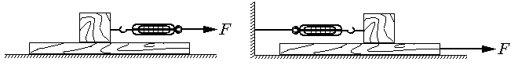

甲 乙

（1）如图甲所示，用弹簧测力计拉木块在水平木板上做匀速直线运动，这时木块受到的摩擦力的大小＿＿＿＿＿（选填“大于”、“等于”或“小于”）弹簧测力计的示数。

（2）为探究“滑动摩擦力的大小与压力的关系”，在甲实验的基础上，下一步应进行的操作是＿＿＿＿＿＿＿＿＿＿＿＿＿＿＿＿＿＿＿＿，然后用弹簧测力计拉木块在水平木板上做匀速直线运动，记下弹簧测力计的示数。

（3）为探究“滑动摩擦力的大小与接触面积是否有关”，实验室提供的器材有：a．表面平整的长木板；b．天平；c．带钩的长方体木块；d．带钩的正方体木块；e．弹簧测力计。应选用以上器材中的＿＿＿＿＿＿＿进行实验探究。（填器材前面的字母代号）

（4）在山东省第一届物理创新实验大赛上，莱芜一同学对该实验进行了改进，其实验方法如图乙所示，请你说明这种改进的好处是＿＿＿＿＿＿＿＿＿＿＿＿＿＿＿＿＿＿＿＿。

15．图甲为著名的厦门“怪坡”。在怪坡上，“车倒爬，水倒流”。科学家实地测量却发现，95m长的怪坡“坡顶”比“坡底”还要低1.6m，但受周围参照物的影响产生了错觉。由此可见，“眼见为实”有纰漏，科学测量明真相。

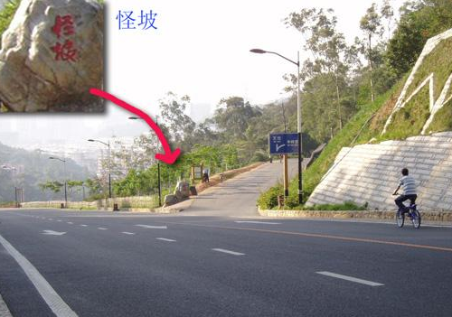

甲

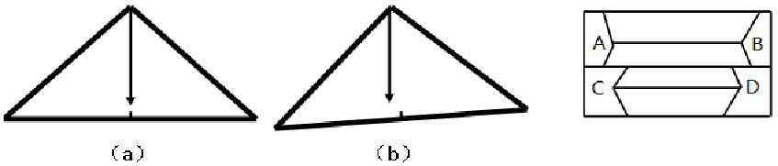

乙

丙

（1）水平仪放在水平位置上时，重锤线位置如图乙（*a*）所示；放在怪坡上时重锤位置如图乙（*b*）所示，此时水平仪＿＿＿＿（选填“左”或“右”）侧偏高。

（2）图丙中，线段*AB*和线段*CD*的实际长度的大小关系为＿＿＿＿（选填“相等”或“不相等”）。

答案

1．如图，将木块放在粗糙程度相同的水平桌面上，用水平向右的拉力拉动木块，使木块向右做匀速直线运动，下列相关描述正确的是



A．木块受到滑动摩擦力逐渐减小

B．木块受到的滑动摩擦力保持不变

C．木块受到的拉力大于滑动摩擦力

D．绳子对木块的拉力和木块对绳子的拉力是一对平衡力

答案：B

2．如图所示，利用弹簧测力计测量一块秒表的重力时，使测力计内弹簧伸长的力是

A．秒表的重力

B．秒表和测力计的总重力

C．秒表对弹簧的拉力

D．弹簧对秒表的拉力



答案：C

3．在如图所示的四个实例中，为了增大摩擦的是

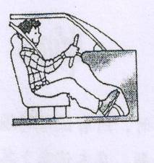

A．拔河比赛时换上新鞋

B．穿上雪橇滑雪

C．司机开车要系安全带

D．飞机机翼上下不对称

答案：A

4．你在使用水性笔解答中考试题时，水性笔中的墨水保持不变的物理量是

A．质量

B．密度

C．重力

D．体积

答案：Ｂ

5．如图，手拉着木块在粗糙程度不变的水平面上做加速运动，则木块受到的摩擦力大小

*A*



A．逐渐增大 B．逐渐减小

C．保持不变 D．总是等于拉力的大小

答案：C

6．如图，爷爷推箱子感到吃力。聪明的芳芳在爷爷推的箱子下面撒一些圆形的砂子，爷爷感觉轻松多了。这是因为滚动摩擦比滑动摩擦要＿＿＿＿＿（选填“大”或“小”）得多的缘故。



答案：小

7．小华从背后推小明，小明前进，小华后退，说明力的作用是__________的．以小明为参照物，小华是__________（运动/静止）的．小华运动越来越慢是因为受到__________的作用．



答案：相互 运动 阻力（或“摩擦力”）

8．在刚结束的国际田联100m的比赛中，中国选手苏炳添跑出9秒99的成绩，成为历史上首个突破百米10秒大关的黄种人，若汽车一次速度行驶1小时，通过的距离大约为36______（填单位）；起跑时，脚蹬地的力与地面对脚的力是一对________力。

答案：km 相互作用

9．如图所示是国际田联钻石联赛男子100米比赛瞬间．我国选手苏炳添以9秒99的成绩获得第三名，是首个跑进10秒大关的黄种人．这具有里程碑的意义．他起跑时用力向后蹬起跑器．身体迅速向前运动，说明物体间力的作用是＿＿＿＿＿的，同时也说明力可以改变物体的＿＿＿＿＿．以苏炳添为参照物，观众是＿＿＿＿＿的．他听到观众的欢呼声是通过＿＿＿＿＿传到耳中的．



答案：相互 运动状态 运动 空气

10．画出静止在斜面上的物体（如图所示）所受重力的示意图.

答案：

*G*

11．如图，小明沿水平方向用200N的力推一辆车匀速向左运动。用力的示意图表示车受到的阻力。

答案：

f=200N

12．在探究“滑动摩擦力的大小与哪些因素有关”的实验中，某同学提出如下猜想：猜想I：与两物体接触面的粗糙程度有关；猜想Ⅱ：与两物体之间压力大小有关．

*F*

固定物体

弹簧测力计

①为了验证上述猜想，他采用了如图所示的装置进行实验，使固定物体上表面水平，用弹簧测力计水平拉动木块，使木块在固定物体上滑动．为了用弹簧测力计示数表示滑动摩擦力的大小，应让木块沿水平方向做＿＿＿＿＿运动．

②实验时，他用弹簧测力计测出木块所受重力为1.0N，已知每个钧码质量为50g．通过在木块上面添加钩码来改变木块与固定物体之间的压力大小；通过更换木块下面的固定物体来改变接触面之间的粗糙程度．该同学准备了较长的木板和铁板作为可供选择的固定物体．他做了3次实验，并将实验数据记录在表格中．

|  |  |  |  |
| --- | --- | --- | --- |
| 实验序号 | 固定物体 | 木块上放置钩码的数量（个） | 弹簧测力计示数（N） |
| 1 | 木板 | 1 | 0.5 |
| 2 | 木板 | 2 | 0.6 |
| 3 | 铁板 | 1 | 0.3 |

分析＿＿＿＿＿（填写实验序号）两次实验数据，可以初步验证猜想I；分析＿＿＿＿＿（填写实验序号）两次实验数据，可以初步验证猜想Ⅱ．

答案：匀速直线 1和3 1和2

14．如图所示是“探究滑动摩擦力的大小与哪些因素有关”的实验．



（1）实验中为了测量摩擦力的大小，应用弹簧测力计沿水平方向 拉动木块；

实验数据如下：

|  |  |  |  |
| --- | --- | --- | --- |
| 序号 | 接触面 | 压力/N | 摩擦力/N |
| 1 | 木块与木板 | 2.0 | 0.4 |
| 2 | 木块与木板 | 2.5 | 0.5 |
| 3 | 木块与砂纸 | 2.0 | 0.6 |

（2）分析_______（选填序号）两次实验数据可以得出摩擦力与接触面粗糙程度的关系；

（3）在第一次实验中如果用0.5N的力水平拉动木块，则木块受到的摩擦力为_____N．

答案：（1）匀速直线 （2）1、3 （3）0.4

14．在探究“滑动摩擦力的大小与哪些因素有关”的实验中：



甲 乙

（1）如图甲所示，用弹簧测力计拉木块在水平木板上做匀速直线运动，这时木块受到的摩擦力的大小＿＿＿＿＿（选填“大于”、“等于”或“小于”）弹簧测力计的示数。

（2）为探究“滑动摩擦力的大小与压力的关系”，在甲实验的基础上，下一步应进行的操作是＿＿＿＿＿＿＿＿＿＿＿＿＿＿＿＿＿＿＿＿，然后用弹簧测力计拉木块在水平木板上做匀速直线运动，记下弹簧测力计的示数。

（3）为探究“滑动摩擦力的大小与接触面积是否有关”，实验室提供的器材有：a．表面平整的长木板；b．天平；c．带钩的长方体木块；d．带钩的正方体木块；e．弹簧测力计。应选用以上器材中的＿＿＿＿＿＿＿进行实验探究。（填器材前面的字母代号）

（4）在山东省第一届物理创新实验大赛上，莱芜一同学对该实验进行了改进，其实验方法如图乙所示，请你说明这种改进的好处是＿＿＿＿＿＿＿＿＿＿＿＿＿＿＿＿＿＿＿＿。

答案：（1）等于 （2）在木块上放一砝码 （3）a、c、e （4）弹簧测力计示数稳定，便于读数

15．图甲为著名的厦门“怪坡”。在怪坡上，“车倒爬，水倒流”。科学家实地测量却发现，95m长的怪坡“坡顶”比“坡底”还要低1.6m，但受周围参照物的影响产生了错觉。由此可见，“眼见为实”有纰漏，科学测量明真相。



甲



乙

丙

（1）水平仪放在水平位置上时，重锤线位置如图乙（*a*）所示；放在怪坡上时重锤位置如图乙（*b*）所示，此时水平仪＿＿＿＿（选填“左”或“右”）侧偏高。

（2）图丙中，线段*AB*和线段*CD*的实际长度的大小关系为＿＿＿＿（选填“相等”或“不相等”）。

答案：右 相等